Sestava PC

1. Prohlédni si obrázek, na kterém je zobrazena sestava PC. Ta se skládá ze základní sestavy a dalších periferií.

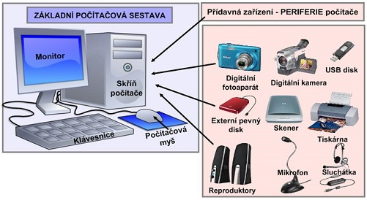

ZÁKLADNÍ SESTAVA JE:

* PC
* monitor
* klávesnice
* myš

DALŠÍ PERIFERIE NAPŘ.

* tiskárna
* scanner
* kamera
* sluchátka
* reproduktory
* mikrofon

2. Otevři si program MALOVÁNÍ.

3. Vlož nadpis SESTAVA PC, tvůj namalovaný obrázek v tomto programu se bude skládat ze základní sestavy a minimálně 3 dalších přídavných zařízení (volitelné). Všechny části obrázku popiš. Zavzpomínej na malování podzimu, využij všechny funkce a možnosti, které nám tento program nabízí.

4. Obrázek si ulož do počítače a pošli mi ho jako přílohu v emailu, který bude mít v předmětu napsáno SESTAVA PC. Odešli do 26. 11. 2020. Práce bude hodnocena známkou.